
第1.2章 函数、方程、不等式
1.2.4 方程与函数的关系
【A组---基础题】
1．已知关于$$x$$的方程$$x^{2}+kx+k^{2}+k−4=0$$有两个实数根，且一根大于2，一根小于2，则实数$$k$$的取值范围为__________．
【答案】$$\left(−3,0\right)$$
【难度】0.85
【知识点】一元二次方程根的分布问题
【解析】构造函数f（x）=x²+kx+k²+k-4，利用一根大于2，一根小于2，根据二次函数的性质建立不等式f（2）<0，解不等式即可求实数k的取值范围．
【详解】关于x的方程$$x^{2}+kx+k^{2}+k−4=0$$有两个实数根，
且一根大于2，一根小于2，
构造函数f（x）=x²+kx+k²+k-4，，
∵一根大于2，一根小于2，
∴f(2)<0，
∴4+2k+k²+k−4<0，
∴解得−3<k<0.
则k的取值范围是(−3,0).
故答案为：(−3,0).
【点睛】本题考查一元二次方程的根的分布与系数的关系，根据题意列不等式求解即可，属于常考题.
2．若方程$$7x^{2}−\left(m+13\right)x−m−2=0$$的一个根在区间$$\left(\text{0}，\text{1}\right)$$上，另一根在区间$$\left(\text{1}，\text{2}\right)$$上，则实数$$m$$的取值范围为________.
【答案】(－4，－2)
【难度】0.85
【知识点】根据二次函数零点的分布求参数的范围
【详解】设$$f(x)=7x^{2}−\left(m+13\right)x−m−2$$，
由题意得$$\{\begin{aligned}f(0)=−m−2>0 \\ f(1)=7−\left(m+13\right)−m−2<0 \\ f(2)=28−2\left(m+13\right)−m−2>0\end{aligned}$$，即$$\{\begin{aligned}m<−2 \\ m>−4 \\ m<0\end{aligned}$$，解得$$−4<m<−2$$．
∴实数$$m$$的取值范围为$$(−4,−2)$$．
答案：$$(−4,−2)$$
3．若关于$$x$$的一元二次方程$$x^{2}+ax−2=0$$有两个不相等的实根$$x_{1}，x_{2}$$，且$$x_{1}<-1，x_{2}>1$$，则实数$$a$$的取值范围是_____．
【答案】$$\left(−1，1\right)$$
【难度】0.85
【知识点】根据二次函数零点的分布求参数的范围
【分析】根据一元二次方程根的分布，列式求参数$$a$$的取值范围.
【详解】由题意设$$f(x)=x^{2}+ax－2$$，
$$∵$$方程$$x^{2}+ax－2=0$$有两个不相等的实根$$x_{1}，x_{2}$$，且$$x_{1}<－1$$，$$x_{2}>1$$，
$$∴\{\begin{aligned}f(-1)<0 \\ f(1)<0\end{aligned}$$，则$$\{\begin{aligned}1-a-2<0 \\ 1+a-2<0\end{aligned}$$，解得$$－1<a<1$$.
故答案为：$$\left(−1,1\right)$$
4．当$$x>0$$时，方程$$3x^{2}-\frac{1}{x}=1$$有实数根么？若有，试下估其值
【答案】方程的根在$$\frac{2}{3}$$到$$1$$之间
【难度】0.85
【知识点】方程与不等式
【分析】方程$$3x^{2}-\frac{1}{x}=1$$是否有实数根，等价于方程$$3x^{2}-1=\frac{1}{x}$$是否有实数根，分别画出两个函数的图象，利用端点值的大小可判断出实数根所在范围．
【详解】方程$$3x^{2}-\frac{1}{x}=1$$是否有实数根，等价于方程$$3x^{2}-1=\frac{1}{x}$$是否有实数根，
设$$f\left(x\right)=3x^{2}-1$$，$$g\left(x\right)=\frac{1}{x}$$，
问题就转化为函数$$f\left(x\right)$$与$$g\left(x\right)$$图象在第一象限是否有交点，
如图所示，
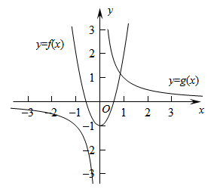
所以当$$x>0$$时，方程$$3x^{2}-\frac{1}{x}=1$$有实数根，设其根为$$x_{0}$$，
当$$x=1$$时，$$f\left(1\right)=2>g\left(1\right)=1$$；当$$x=\frac{2}{3}$$时，$$f\left(1\right)=\frac{1}{3}<g\left(1\right)=2$$；
所以由图可知$$\frac{2}{3}<x_{0}<1$$，即方程的根在$$\frac{2}{3}$$到$$1$$之间.
5．关于$$x$$的方程$$−x^{2}+3x−m=3−x$$的实数根中，恰有一个正数解满足不等式$$3−x>0$$，求实数$$m$$的取值范围.
【答案】$$−3<m⩽0$$或$$m=1$$
【难度】0.65
【知识点】根据二次函数零点的分布求参数的范围
【分析】将方程转化为两个函数的交点问题，即可求出实数$$m$$的取值范围.
【详解】原方程$$−x^{2}+3x−m=3−x$$可化为$$−x^{2}+4x−3=m$$，
方程满足题意的解$$x_{0}$$满足$$0<x_{0}<3$$，
设$$f\left(x\right)=−x^{2}+4x−3，g\left(x\right)=m$$，画出它们的图象，如下图，
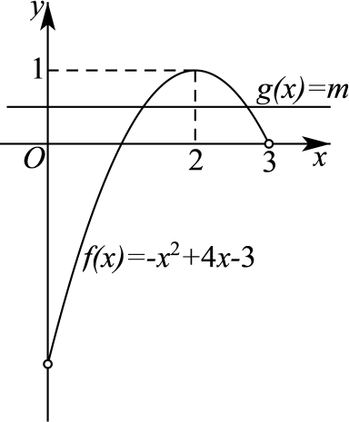
由图可知，当$$−3<m⩽0$$或$$m=1$$时，两函数图象在$$\left[0，3\right]$$上有唯一的交点，
所以$$−3<m⩽0$$或$$m=1$$.
6．已知直线$$y=3−x$$和坐标轴交于$$A、B$$两点，若抛物线$$y=−x^{2}+mx−1$$与线段$$AB$$有两个不同的交点，求实数$$m$$的范围.
【答案】$$3<m⩽\frac{10}{3}$$
【难度】0.85
【知识点】函数
【分析】将直线与抛物线联立方程组，构造新函数$$f\left(x\right)=x^{2}−\left(m+1\right)x+4$$，利用零点存在性定理可求实数$$m$$的范围.
【详解】将$$y=3−x$$代入抛物线得$$x^{2}−\left(m+1\right)x+4=0\left(*\right)$$，
方程$$\left(*\right)$$应满足条件：在$$\left[0，3\right]$$内有两个不同的实数根，
令$$f\left(x\right)=x^{2}−\left(m+1\right)x+4$$，
则$$\{\begin{aligned}f\left(0\right)≥0 \\ f\left(3\right)≥0 \\ 0<\frac{m+1}{2}<3 \\ Δ>0\end{aligned}$$，解得$$3<m⩽\frac{10}{3}$$.
7．如果$$a^{2}−\frac{1}{a}=1$$，$$b^{2}−\frac{1}{b}=1$$，那么$$a，b$$一定相等么？
【答案】一定
【难度】0.85
【知识点】方程与不等式
【分析】观察题目所给两个表达式的结构，判断出$$a,b$$是方程$$x^{2}−\frac{1}{x}=1$$的根，结合函数图象确定正确答案.
【详解】$$∵a^{2}−\frac{1}{a}=1$$，$$b^{2}−\frac{1}{b}=1$$，
$$∴a，b$$是方程$$x^{2}−\frac{1}{x}=1$$的根，即方程$$x^{2}=\frac{1}{x}+1$$的根，
设$$y=x^{2}$$，$$y=\frac{1}{x}+1$$，画出它们的图象，如下图，
由图可知：两个函数的图象仅有一个交点，故$$a=b$$.
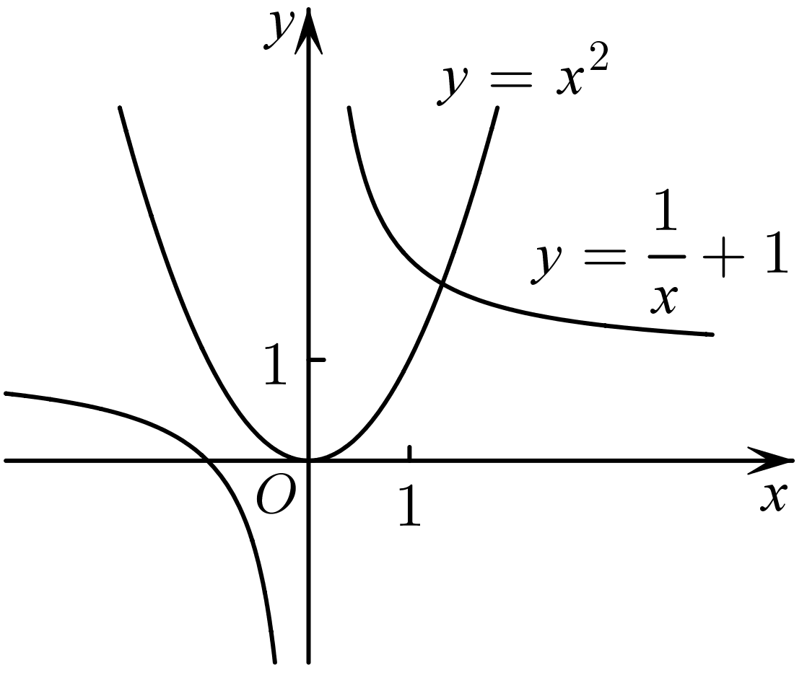
【B组---提高题】
8．判断方程$$x=\frac{1}{\sqrt{2x-1}}$$是否有解，并说明理由，若有解，则判断解的个数.
【答案】有唯一的解
【难度】0.85
【知识点】求函数零点或方程根的个数
【分析】令$$\sqrt{2x−1}=t$$，则原方程可化为$$\frac{1}{2}\left(t^{2}+1\right)=\frac{1}{t}$$且$$t>0$$，设$$f\left(x\right)=\frac{1}{2}\left(x^{2}+1\right)$$，$$g\left(x\right)=\frac{1}{x}$$，画出它们的图象可得答案.
【详解】令$$\sqrt{2x−1}=t$$，则原方程可化为$$\frac{1}{2}\left(t^{2}+1\right)=\frac{1}{t}$$且$$t>0$$，
设$$f\left(x\right)=\frac{1}{2}\left(x^{2}+1\right)$$，$$g\left(x\right)=\frac{1}{x}$$，画出它们的图象，如下图，
由图可知，两个函数图象在$$t>0$$时只有一个交点，
所以方程$$x=\frac{1}{\sqrt{2x−1}}$$是有唯一的解.
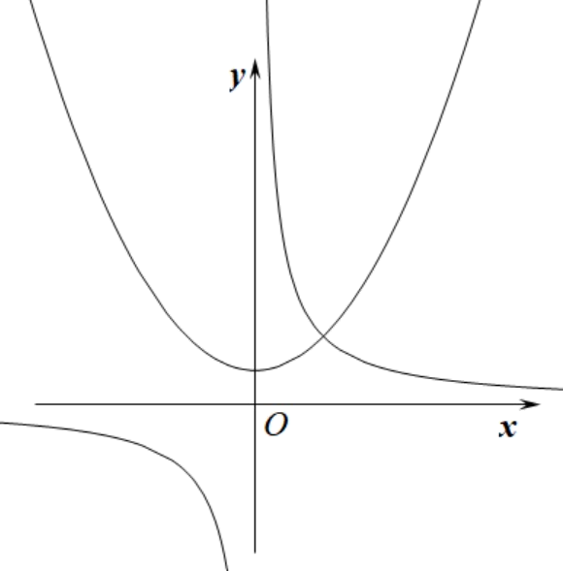
9．已知$$a，b$$是不全为$$0$$的实数，求证：方程$$3ax^{2}+2bx−\left(a+b\right)=0$$在$$0≤x≤1$$内至少有一个根.
【答案】证明见解析
【难度】0.65
【知识点】根据二次函数零点的分布求参数的范围
【分析】当$$a=0$$时，结论显然成立，当$$a≠0$$时讨论判别式可证明结论成立.
【详解】证明：(1)当$$a=0$$时，$$b≠0$$，方程的根为$$x=\frac{1}{2}$$，满足题意，
(2)当$$a≠0$$时，令$$f\left(x\right)=3ax^{2}+2bx−\left(a+b\right)$$，
$$\text{Δ}=4\left(3a^{2}+3ab+b^{2}\right)=4\left[3{\left(a+\frac{1}{2}b\right)}^{2}+\frac{1}{4}b^{2}\right]>0$$，
对称轴为$$x=−\frac{b}{3a}$$，$$f\left(0\right)=−\left(a+b\right)，f\left(1\right)=2a+b$$，
① 若$$f\left(0\right)f\left(1\right)⩽0$$，即$$\left(a+b\right)\left(2a+b\right)⩾0$$，
则$$f\left(x\right)$$在$$0≤x≤1$$必有零点；
②若$$f\left(0\right)f\left(1\right)>0$$，
(i)当$$f\left(0\right)>0，f\left(1\right)>0$$，即$$a+b\left\langle 0，2a+b\right\rangle 0⇔−2a<b<−a$$，
从而$$a>0，b<0$$，
$$∵1−\left(−\frac{b}{3a}\right)=\frac{3a+b}{3a}>\frac{1}{3}>0$$，且$$−\frac{b}{3a}>0$$，$$∴0<−\frac{b}{3a}<1$$，
又$$∵\text{Δ}>0$$，$$∴f\left(x\right)$$在$$0≤x≤1$$必有零点；
(ii)当$$f\left(0\right)<0，f\left(1\right)<0$$，即$$a+b>0，2a+b<0⇔−a<b<−2a$$，
从而$$a<0,b>0$$，
$$∵1−\left(−\frac{b}{3a}\right)=\frac{−3a−b}{−3a}>\frac{−3a+2a}{−3a}=\frac{1}{3}>0$$，且$$−\frac{b}{3a}>0$$，$$∴0<−\frac{b}{3a}<1$$，
又$$∵\text{Δ}>0$$，$$∴f\left(x\right)$$在$$0≤x≤1$$必有零点；
综上，方程$$3ax^{2}+2bx−\left(a+b\right)=0$$在$$0≤x≤1$$内至少有一个根.
【C组---拓展题】
10．二次函数$$f(x)=px^{2}+qx+r$$中实数$$p,q,r$$满足$$\frac{p}{m+2}+\frac{q}{m+1}+\frac{r}{m}=0$$， 其中$$m>0$$，求证
（1） $$pf(\frac{m}{m+1})<0$$；
（2） 方程$$f(x)=0$$在$$(0,1)$$内恒有解.
【答案】（1）证明见解析；（2）证明见解析.
【难度】0.85
【知识点】零点存在性定理的应用
【分析】（1）首先根据题意得到$$pf\left(\frac{m}{m+1}\right)=p^{2}m\frac{−1}{{\left(m+1\right)}^{2}\left(m+2\right)}$$，再根据已知条件即可证明.
（2） 首先计算得$$f\left(0\right)=r$$，$$f\left(1\right)=p+q+r$$，再分类讨论$$p>0$$和$$p<0$$时的情况即可证明.
【详解】（1）$$pf\left(\frac{m}{m+1}\right)=p\left[p{\left(\frac{m}{m+1}\right)}^{2}+q\left(\frac{m}{m+1}\right)+r\right]$$
$$=pm\left[\frac{pm}{{\left(m+1\right)}^{2}}+\frac{q}{m+1}+\frac{r}{m}\right]=pm\left[\frac{pm}{{\left(m+1\right)}^{2}}−\frac{p}{m+2}\right]$$
$$=p^{2}m\left[\frac{m\left(m+2\right)−{\left(m+1\right)}^{2}}{{\left(m+1\right)}^{2}\left(m+2\right)}\right]$$
$$=p^{2}m\frac{−1}{{\left(m+1\right)}^{2}\left(m+2\right)}$$，
由于$$f\left(x\right)$$是二次函数，故$$p≠0$$， 又$$m>0$$， 所以，$$pf\left(\frac{m}{m+1}\right)<0$$．
（2）由题意，得$$f\left(0\right)=r$$，$$f\left(1\right)=p+q+r$$
①当$$p>0$$时，由（1）知$$f\left(\frac{m}{m+1}\right)<0$$，
若$$r>0$$，则$$f\left(0\right)>0$$，又$$f\left(\frac{m}{m+1}\right)<0$$，所以$$f\left(x\right)=0$$在$$\left(0,\frac{m}{m+1}\right)$$内有解；
若$$r≤0$$，则$$f\left(1\right)=p+q+r=p+\left(m+1\right)\left(−\frac{p}{m+2}−\frac{r}{m}\right)+r=\frac{p}{m+2}−\frac{r}{m}>0$$，
又$$f\left(\frac{m}{m+1}\right)<0$$，所以$$f\left(x\right)=0$$在$$\left(\frac{m}{m+1},1\right)$$内有解.
②当$$p<0$$时同理可证.
故方程$$f(x)=0$$在$$\left(0,1\right)$$内恒有解．

